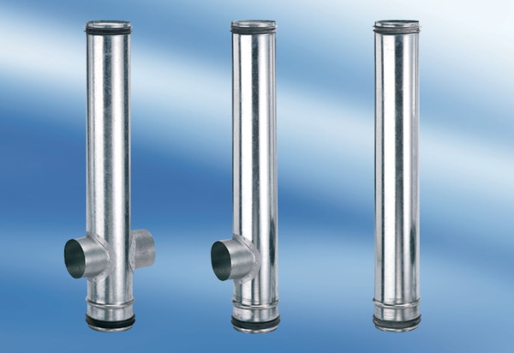BA 140/80-1Комплект поставки: 1 штукАссортимент: B
Номер артикула: 0093.0050Изготовитель: MAICO

